V Liberci 23. února 2024

Tisková zpráva

Znalosti nutné k ochraně veřejného zdraví ve školním stravování

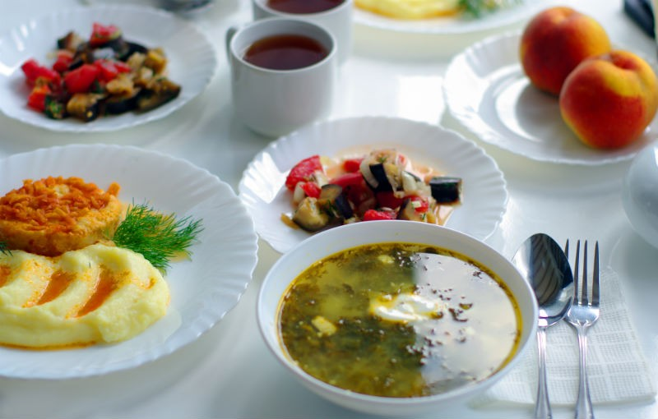Celý řetězec činností a souvislostí spojených s výrobou pokrmů je předmětem školení, která pro personál stravovacích provozů škol a školských zařízení vedou pracovníci odboru hygieny dětí a mladistvých. Cílem získaných znalostí je vyrobit zdravotně nezávadný a bezpečný pokrm či potravinu.

Náplní školení jsou oblasti

* požadavky na zdravotní stav osob
* zásady osobní hygieny při práci
* zásady hygienicky nezávadného čištění a dezinfekce
* technologie výroby
* hygienicky nezávadný režim přepravy
* skladování a uvádění do oběhu epidemiologicky rizikových výrobků
* alimentární nákazy a otravy z potravin – základní znalosti o jejich epidemiologii a zásadách předcházení jejich vzniku a šíření
* případně speciální hygienická problematika podle příslušné pracovní činnosti

Strávníci v předškolních i školních zařízeních jsou součástí nejvnímavější populační skupiny, kterou jsou děti. V důsledku vyvíjejícího se imunitního systému se v této věkové kategorii častěji vyskytují infekční onemocnění, která se následně ve školním prostředí rychle šíří. Z tohoto důvodu jsou kladeny vysoké nároky jak na bezpečnou výrobu pokrmů, tak na jejich vysokou nutriční hodnotu a pestrost.

*„V letošním roce jsem přednášela již pro zhruba 40 osob a další zájemci se hlásí. Tato setkání nejsou novinkou, pořádáme je v Libereckém kraji již mnoho let. Ze strany personálu školních jídelen je o ně projeven zájem zpravidla v průběhu našich kontrol s požadavkem či spíše prosbou na jejich konání v odpoledních hodinách po ukončení provozů,“* říká Ing. Kateřina Hochmalová, ředitelka odboru hygieny dětí a mladistvých. „*Školení po menších skupinkách se mi velmi osvědčilo. Probíhá zpravidla přímo v nějaké školní jídelně, kde se sejde personál z více jídelen různých škol. V takto řekněme komorní atmosféře nepanují obavy se na cokoli zeptat. Můžeme se více věnovat individuální problematice, konkrétně si věci ukázat, je to velmi přínosné pro obě strany.“*

S nutricí ve školních jídelnách souvisí i další trvalá činnost KHS LK, kterou je vyhodnocování pestrosti měsíčních jídelníčků prostřednictvím Nutričního doporučení. V roce 2023 jich zaměstnanci odboru hygieny dětí a mladistvých vyhodnotili 28 a zformulovali stejný počet doporučení. Shodně bylo 13 výborných a 13 velmi dobrých jídelníčků, 2 byly dobré.

*„Výsledky potvrzují neustále se zlepšující úroveň poskytovaného školního stravování, zařazování méně známých či obvyklých surovin jako např. quinoa, amarant, pohanka či jáhly, využívání moderních technologií, nových receptur, přípravu z čerstvých surovin atd. Velmi bych tímto chtěla ocenit práci a snahu veškerého personálu školních jídelen, protože benefity ze zdravého způsobu stravování jsou neoddiskutovatelné. Bohužel nejsou patrné hned a smysl i úsilí celého systému školního stravování zůstávají v širším celospolečenském měřítku opomíjené,“* konstatuje Hochmalová.

V rámci každoroční spolupráce s KÚ LK proběhlo letos v šesti obcích – Semily, Turnov, Liberec, Frýdlant, Česká Lípa, Jablonec n/N – setkání s vedoucími školních jídelen. KHS LK se v letošním roce zaměřila na problematiku dietního stravování, která je nově zpracována v příručce vydané Státním zdravotním ústavem [Metodika poskytování dietní stravy v rámci školního stravování](https://szu.cz/wp-content/uploads/2024/02/Metodika_celek_5.pdf). Setkání se celkem zúčastnilo 256 vedoucích školních jídelen LK.

*„Naším cílem není interpretovat příručku, ale upozornit na její existenci a poskytnout informaci, jaké jsou možnosti poskytování dietního stravování a jak je správně implementovat do provozu jídelen s ohledem na správnou výrobní a hygienickou praxi s cílem zajistit zdravotně nezávadný pokrm, odpovídající dietě s požadovanou nutriční hodnotou,“* vysvětluje Hochmalová. *„Zaměřujeme se na bezpečnou přípravu dietních pokrmů přímo v zařízení školního stravování, na zajištění bezpečného uchování a regeneraci vlastní dietní stravy donesené v krabičce rodiči, na bezpečné uchování a vydávání dovezené dietní stravy ihned po dohotovení a také na bezpečné uchování, regeneraci a vydání stravy dovezené ve zchlazeném stavu.“*

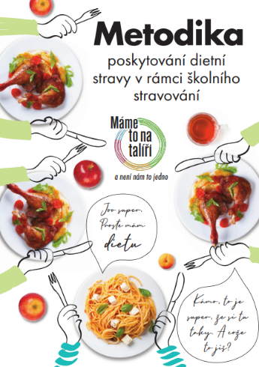Dietní strava je strava upravená na základě zdravotního omezení, potvrzeného lékařem. Společným jmenovatelem většiny diet, vyskytujících se ve školním stravování, je eliminace rizikových potravin či omezování jejich množství.

Metodika obsahuje obecnou část o tom, co je třeba všechno vědět před tím, než se školy rozhodnou, zda budou poskytovat dietní stravu. Dále seznamuje s druhy nejčastějších diet a poskytuje mikrometodiky k jednotlivým způsobům zajištění dietního stravování – donáška rodiči, výroba ve školní kuchyni, dovoz teplých či zchlazených dietních pokrmů, či kombinace uvedeného. Je velmi návodná, jednoduchá, přehledná, doplněná o formuláře, vzory s praktickými ukázkami.

Podrobněji budou zástupci stravovacích zařízení s metodikou seznámeni prostřednictvím jejích tvůrců na avizovaných online školeních.

Zuzana Balašová

tisková mluvčí KHS LK